# UJI LEVEL KOMPETENSI KEAHLIAN

# PENGEMBANGAN PERANGKAT LUNAK DAN GIM (PPLG)

# TAHUN PELAJARAN 2023/2024

# SOAL UJI LEVEL KEAHLIAN

Satuan Pendidikan : **SMK Taruna Bhakti**

Kompetensi Keahlian : Pengembangan Perangkat Lunak dan Gim

Level : Medium

Alokasi Waktu : 3 Jam

Bentuk Soal : Penugasan Perorangan

Judul Tugas : Aplikasi Point Of Sales Berbasis Web

menggunakan Javascript , Jquery Dan Bootstrap



## PETUNJUK UMUM

* 1. Periksalah dengan teliti dokumen soal ujian praktik.
  2. Baca dan pahami maksud soal agar tidak terjadi kesalahan pekerjaan.
  3. Bekerjalah dengan memperhatikan jadwal dengan alur pengerjaan.
  4. Peralatan utama dan bahan telah disediakan sesuai dengan kebutuhan.
  5. Dalam bekerja selalu memperhatikan keselamatan kerja.

## DAFTAR PERALATAN

| **No.** | **Nama**  **Alat/Komponen/Bahan** | **Spesifikasi Minimal** |
| --- | --- | --- |
| **1** | **2** | **3** |
|  | **Alat** |  |
| 1. | Komputer (PC/Laptop) | * Prosesor : Dual Core 2,4 GHz * RAM : 2 GB * Keyboard * Mouse * Monitor |
| 2. | Mikrotik | - Untuk Koneksi Internet |
|  | **Komponen** |  |
| 1. | Sistem Operasi | - OS (*Propietary*/Linux) |
| 2. | Aplikasi tools pemrograman | - IDE/Text Editor (Ms.Visual Studio Code/Sublime Text |
| 3. | Bahasa pemrograman | - Javascript |
| 4. | Tool Dan Library Pendukung | * Web Browser (Mozila Firefox atau Google Chrome) * Jquery (CDN atau Content Delivery Network) * Bootstrap (CDN) * JSFiddle * Extension Live Share Visual Studio Code |

|  |  |  |
| --- | --- | --- |
| **No.** | **Nama**  **Alat/Komponen/Bahan** | **Spesifikasi Minimal** |
| **1** | **2** | **3** |
|  | **Bahan** |  |
| 1. | Data-data referensi   * Gambar makanan dan minuman dari internet * Daftar harga makanan | Rekaan sendiri |

### TUJUAN PEMBELAJARAN (TP) YANG DI UJIKAN

|  |  |
| --- | --- |
| TUJUAN PEMBELAJARAN (DDG) | TUJUAN PEMBELAJARAN (DDP) |
| 1. Memahami konsep dasar penerapan aset desain 2. Menerapkan unsur – unsur desain sebagai dasar pengelolaan asset grafis dan user interface dalam pengembangan perangkat lunak dan gim 3. Menerapkan prinsip – prinsip tata letak sebagai dasar pengolalan asset grafis dan user interface dalam pengembangan perangkat lunak dan gim | 1. Menentukan rekayasa kebutuhan perangkat lunak 2. Menggambarkan Data Flow Diagram 3. Menggambarkan diagram UML 4. Menggambarkan ERD |
| TUJUAN PEMBELAJARAN (PD) | TUJUAN PEMBELAJARAN (PBO) |
| 1. Mengimplementasikan algoritma pemrograman 2. Menggunakan tipe data, variabel, konstanta, dan operator 3. Menggunakan struktur data 4. Menerapkan operasi aritmatika dan logika 5. Menggunakan struktur control perulangan dan percabangan 6. Membuat program menggunakan array | 1. Mengimplementasikan class, object dan method 2. Menerapkan dan memahami perbedaan access modifier 3. Mengimplementasikan dan indetifikasi inheritance / pewarisan 4. Mengimplementasikan dan indetifikasi polymorphism |
| TUJUAN PEMBELAJARAN (PM) | TUJUAN PEMBELAJARAN (PWD) |
| 1. Membuat tampilan mobile dengan mengimplementasikan widget - widget dasar, text widget, container, row, dan column 2. Mengimplementasikan statefull dan stateless widget, icon widget 3. Mengimplementasikan listview 4. Membuat navigation multipage 5. Mengimplementasikan navbar bottom | 1. Menerapkan HTML dan CSS pada pembuatan halaman website. 2. Menerapkan Javascript pada halaman website yang sudah dibuat. 3. Menerapkan JQuery sebagai penunjang penerapan Javascript pada halaman website. |
| TUJUAN PEMBELAJARAN (Basisdata) | TUJUAN PEMBELAJARAN (PKK) |
| 1. Struktur hirarki basis data, aturan komponen basis data dan instalasi basis data. 2. Entitas Relasi Diagram 3. Perintah SQL DDL (Data Definition Language) 4. Perintah DML (Data Manipulation Language) | 1. Menentukan perencanaan produksi 2. Membuat Analisis SWOT pada produk yang sudah di produksi 3. Menentukan strategi pemasaran produk tersebut |

1. **SOAL/TUGAS**
   1. Judul Tugas : Aplikasi Point Of Sales Sederhana “Starbhak Mart” Menggunakan Javascript
   2. Langkah Kerja:
      1. Lakukan Instalasi dan Pengaturan *Software Tools* Pemrograman
      2. Tahapan Pembuatan Aplikasi
         1. **TAHAP I** : Merancang dokumen pengajuan perangkat lunak
         2. **TAHAP II :** *Aplikasi Berbasis Client Side dengan Library Jquery dan Framework Bootstrap*
      3. Buatlah Aplikasi Sesuai Desain *User Interface* /Mockup Di Bawah ini Rancangan User Interface Inventaris Produk **“Starbhak Mart”** seperti tampak gambar di halaman selanjutnya.

### TEKNIS PELAKSANAAN UJIAN TAHAP I :

1. Buatlah dokumen pengajuan pengembangan perangkat lunak dengan poin
2. Deskripsi aplikasi
3. User reqiurment
4. Timeline project
5. Alur system
6. Fitur “STARBHAK MART”
7. Diagram zero
8. Class diagram
9. Lakukan analisis SWOT pada “STARBHAK MART”

### TEKNIS PELAKSANAAN UJIAN TAHAP II :

**Mengacu Pada Mockup/Rancangan User Interface Berikut**

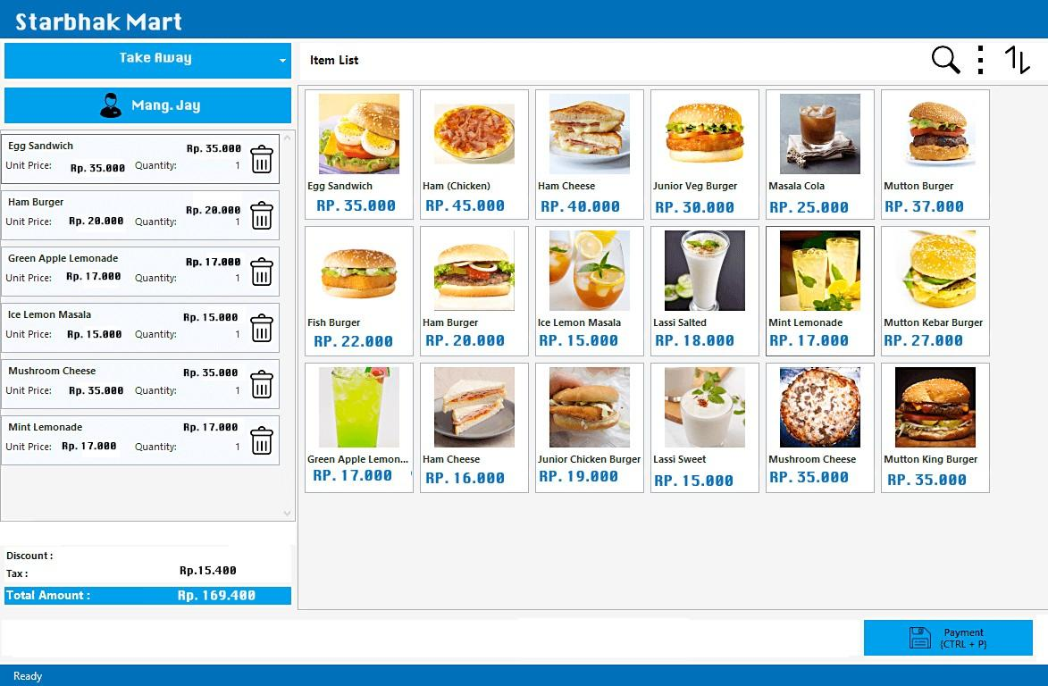

**Gambar 2.1**

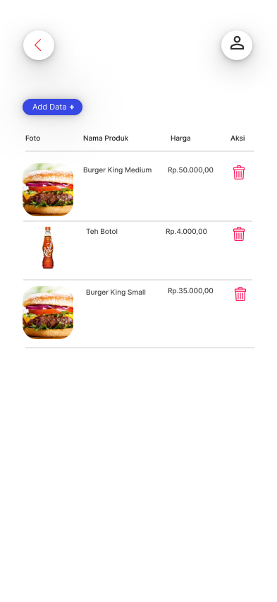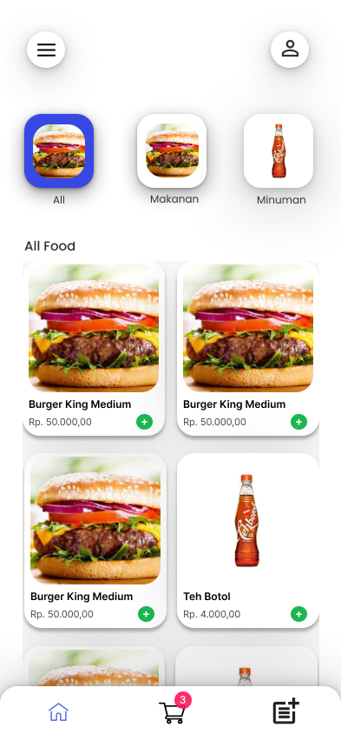



**Gambar 2.2 Gambar 2.3 Gambar 2.4**

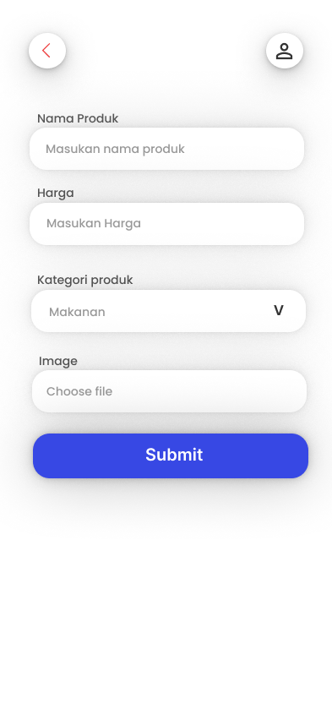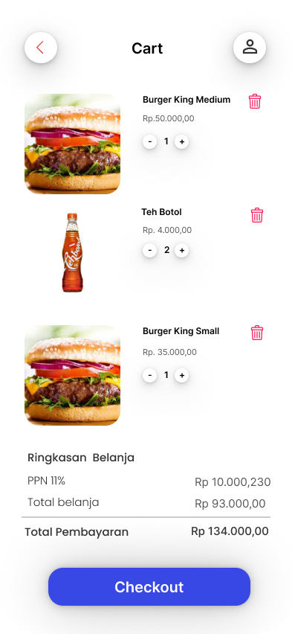

**Gambar 2.5 Gambar 2.6**

1. Buatlah Tampilan Halaman web seperti gambar 2.1 di atas
2. Menerapkan Library Jquery dan Boostrap Dari CDN (Content Delivery Network)
3. Data Item List (daftar produk ) dapat di buat static html biasa tanpa penyimpanan dalam bentuk array
4. Buatlah Varian/Variable data Invoice seperti tampak gambar 2.1 yang ada di sebelah kiri.

Apabila Item List (Egg Sandwitch , Hamburger dll) di klik maka akan menambahkan item di list pemesanan dan tersimpan di array invoice

1. Buatlah perhitungan Pajak /Tax di hitung 10% dari harga total pembelian pelanggan
2. Total Harga (Total Amount) = harga total (sebelum pajak) + pajak
3. Buatlah tampilan splash screen sesuai dengan kreativitas pada gambar 2.2
4. Buatlah tampilan berisi produk dengan flutter pada gambar 2.3
5. Buatlah tampilan keranjang yang berisi barang dengan flutter pada gambar 2.4
6. Buatkan master data barang dengan flutter pada gambar 2.5
7. Buatkan form input data barang dengan flutter pada gambar 2.6
8. Upload kode program pada github masing-masing.
   * 1. Lakukan *Debugging*
        1. Lakukan ujicoba *real-time*
        2. Pastikan langkah-langkah dalam pendeteksian kesalahan dilakukan dengan benar
        3. Pastikan seluruh fitur berfungsi dengan baik

Catatan: efisiensi baris program, kreativitas, atau inovasi akan dinilai lebih oleh penguji

### “SELAMAT & SUKSES”